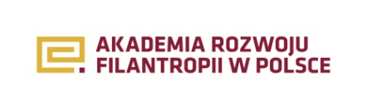

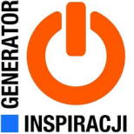


„Działaj Lokalnie” - nowe programy realizowane w szkołach
w Stykowie i Wysokiej Głogowskiej

Program „Działaj Lokalnie” powstał w 2000 roku i jest przedsięwzięciem Polsko-Amerykańskiej Fundacji Wolności. Od początku realizuje go Akademia Rozwoju Filantropii w Polsce. Głównym celem Programu jest wspieranie i aktywizowanie lokalnych społeczności na terenach wiejskich i w małych miastach poprzez projekty obywatelskie, które służą pobudzaniu aspiracji rozwojowych i poprawie jakości życia oraz przyczyniają się do budowy kapitału społecznego.
Grupy lokalne działające przy Szkole Podstawowej w Stykowie oraz Zespole Szkół w Wysokiej Głogowskiej przystąpiły do konkursu w wyżej wymienionym grancie i po otrzymaniu dotacji realizowały od września do grudnia 2018 dwa projekty: „Mamo, Tato, zróbmy coś razem” oraz „Wygoń lenia - wbijaj na imprezę - połącz pokolenia”. Celami projektów były m.in.: integracja środowisk, integracja rodzin, zmiana modelu zachowania członków rodziny na bardziej pozytywny wzorzec, wdrożenie nowych technologii oraz przełamanie barier międzypokoleniowych w zakresie stosowania IT.
W ramach wspomnianych programów realizowano: warsztaty z programowania dla uczniów, nauczycieli i rodziców, wyjazdy integracyjne dla uczestników projektów, wspólną zabawę podsumowującą projekt, warsztaty gier planszowo - plenerowych dla dziadków i wnuczków, rodzinną grę terenową, rodzinny mecz piłki nożnej, rodzinne warsztaty kulinarne, ognisko pokoleniowe, piknik edukacyjny, czy wreszcie stół ze zdrową żywnością.
Programy wypromowały i wzmocniły postawy rodzicielskie, ukazały alternatywne formy spędzania wolnego czasu, zaktywizowały społeczności lokalne, udoskonaliły umiejętności społeczne, wzmocniły poczucie własnej wartości u dzieci, jak i rodziców. Działania podjęte w ramach programów zapobiegły wykluczeniu społecznemu oraz nauczyły urozmaicania dnia spędzanego z rodziną.
Małgorzata Stopa – Wołowiec
Bogusława Gaweł

